**GRITS AND CHEESE CASSEROLE**

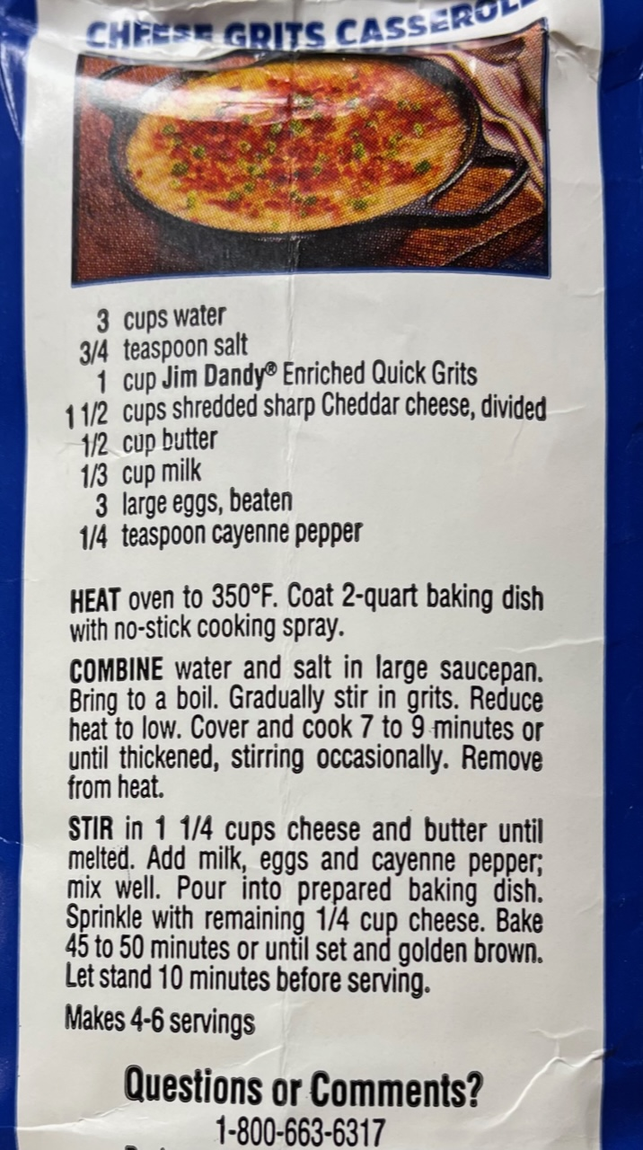

Bon Appétit